P.V. de Combinatie
Navlucht Roye, 20 augustus 2016
In concours 531 duiven
Winnaar: Peter Borremans
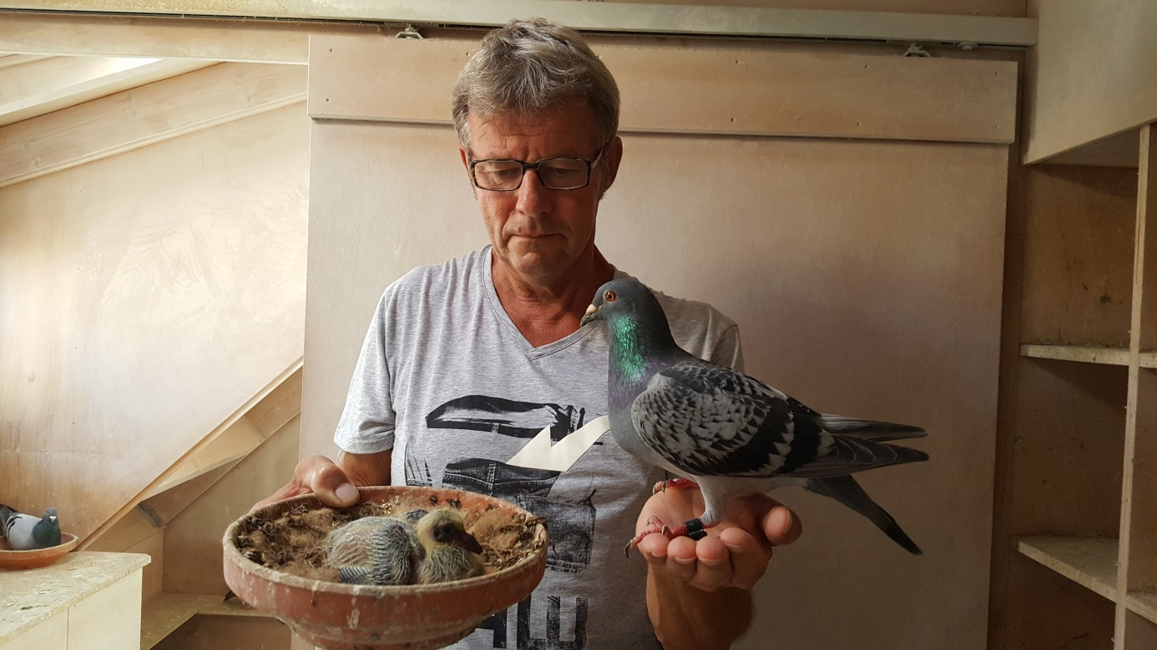
Peter met de 16-1578205, een erg tamme jonge doffer, overwinnaar in club en samenspel 7.
Toen we zaterdagmorgen de eerste melding via de verenigingsapp op het schermpje lazen, wisten we al: Dit is een strakke tijd! Ruim boven de 1700 meter, daar gaan er niet veel voor komen.
En die gedachte bleek juist te zijn want er kwam niemand voor, in de club tegen 531 duiven niet maar ook in het samenspel 7 tegen 1253 duiven niet zo bleek later. En dat is toch een knappe prestatie van het doffertje van Peter Borremans. Ook op Auby enkele weken geleden liet het zich al voorin noteren met een 3e tegen 635 mededingers.

Gemotiveerd
De overwinning werd behaald op een jong zoals de foto laat zien en als dit nog wat groter gaat worden neemt de motivatie bij de jonge vader misschien alleen nog maar toe! Motivatie, daar draait het immers vaak om, dat weten we allemaal. Als dit echter gepaard gaat met klasse, ja dan wordt het moeilijk om daarvan te winnen. En klasse, dat zou er wel eens in kunnen zitten als we de afstamming bekijken. De vader komt van Hans Daane en is een zuivere broer van de illustere 27 die enkele jaren achtereen bij Hans furore maakte. De moeder komt van Gijs Baan en komt uit Superboy x het 80 duivinnetje. De oorsprong daarvan ligt weer grotendeels bij Peter zelf. Klasseduiven dus die voorouders en daardoor is de kans op klasse in het nageslacht toch alleen maar weer groter. Garantie hebben we nooit maar dat de “goei uit de goei” komen, dat is genoegzaam bewezen.

05
“De 05”… Blijkbaar een geluksnummer op de natour tot nu toe. Kijken we naar de tussenstand bij de duifkampioenen in het samenspel 7, dan staan er drie “05-tjes” op de bovenste drie plaatsen, waarvan twee jonge. De 405 van Han van Belzen voert de lijst aan, op 1,5 punt gevolgd door de 205 van Peter en op 3 punten volgt de 105 van de Comb de Ridder! Frappant, maar wel een grappig detail.
Zweet
Druipend van het zweet boven m’n toetsenbord, het is me geloof ik nog niet eerder overkomen. Ik wil niet beweren dat het schrijven van deze stukjes een gigantische inspanning vergt maar je moet het ook weer niet onderschatten. De thermometer geeft buiten, in de schaduw, 35 graden aan op mijn achterplaats. De duiven liggen, pal in de zon, met een vleugel uitgestrekt te genieten. Ze hoeven vanavond niet in de mand. We willen graag zomer maar boven de 30 graden? Geen twee nachten mand, beslist de NPO. Een goed signaal denk ik.
Tot slot nogmaals een hartelijke felicitatie voor Peter en Peter. Op naar Pont!
Aaa

